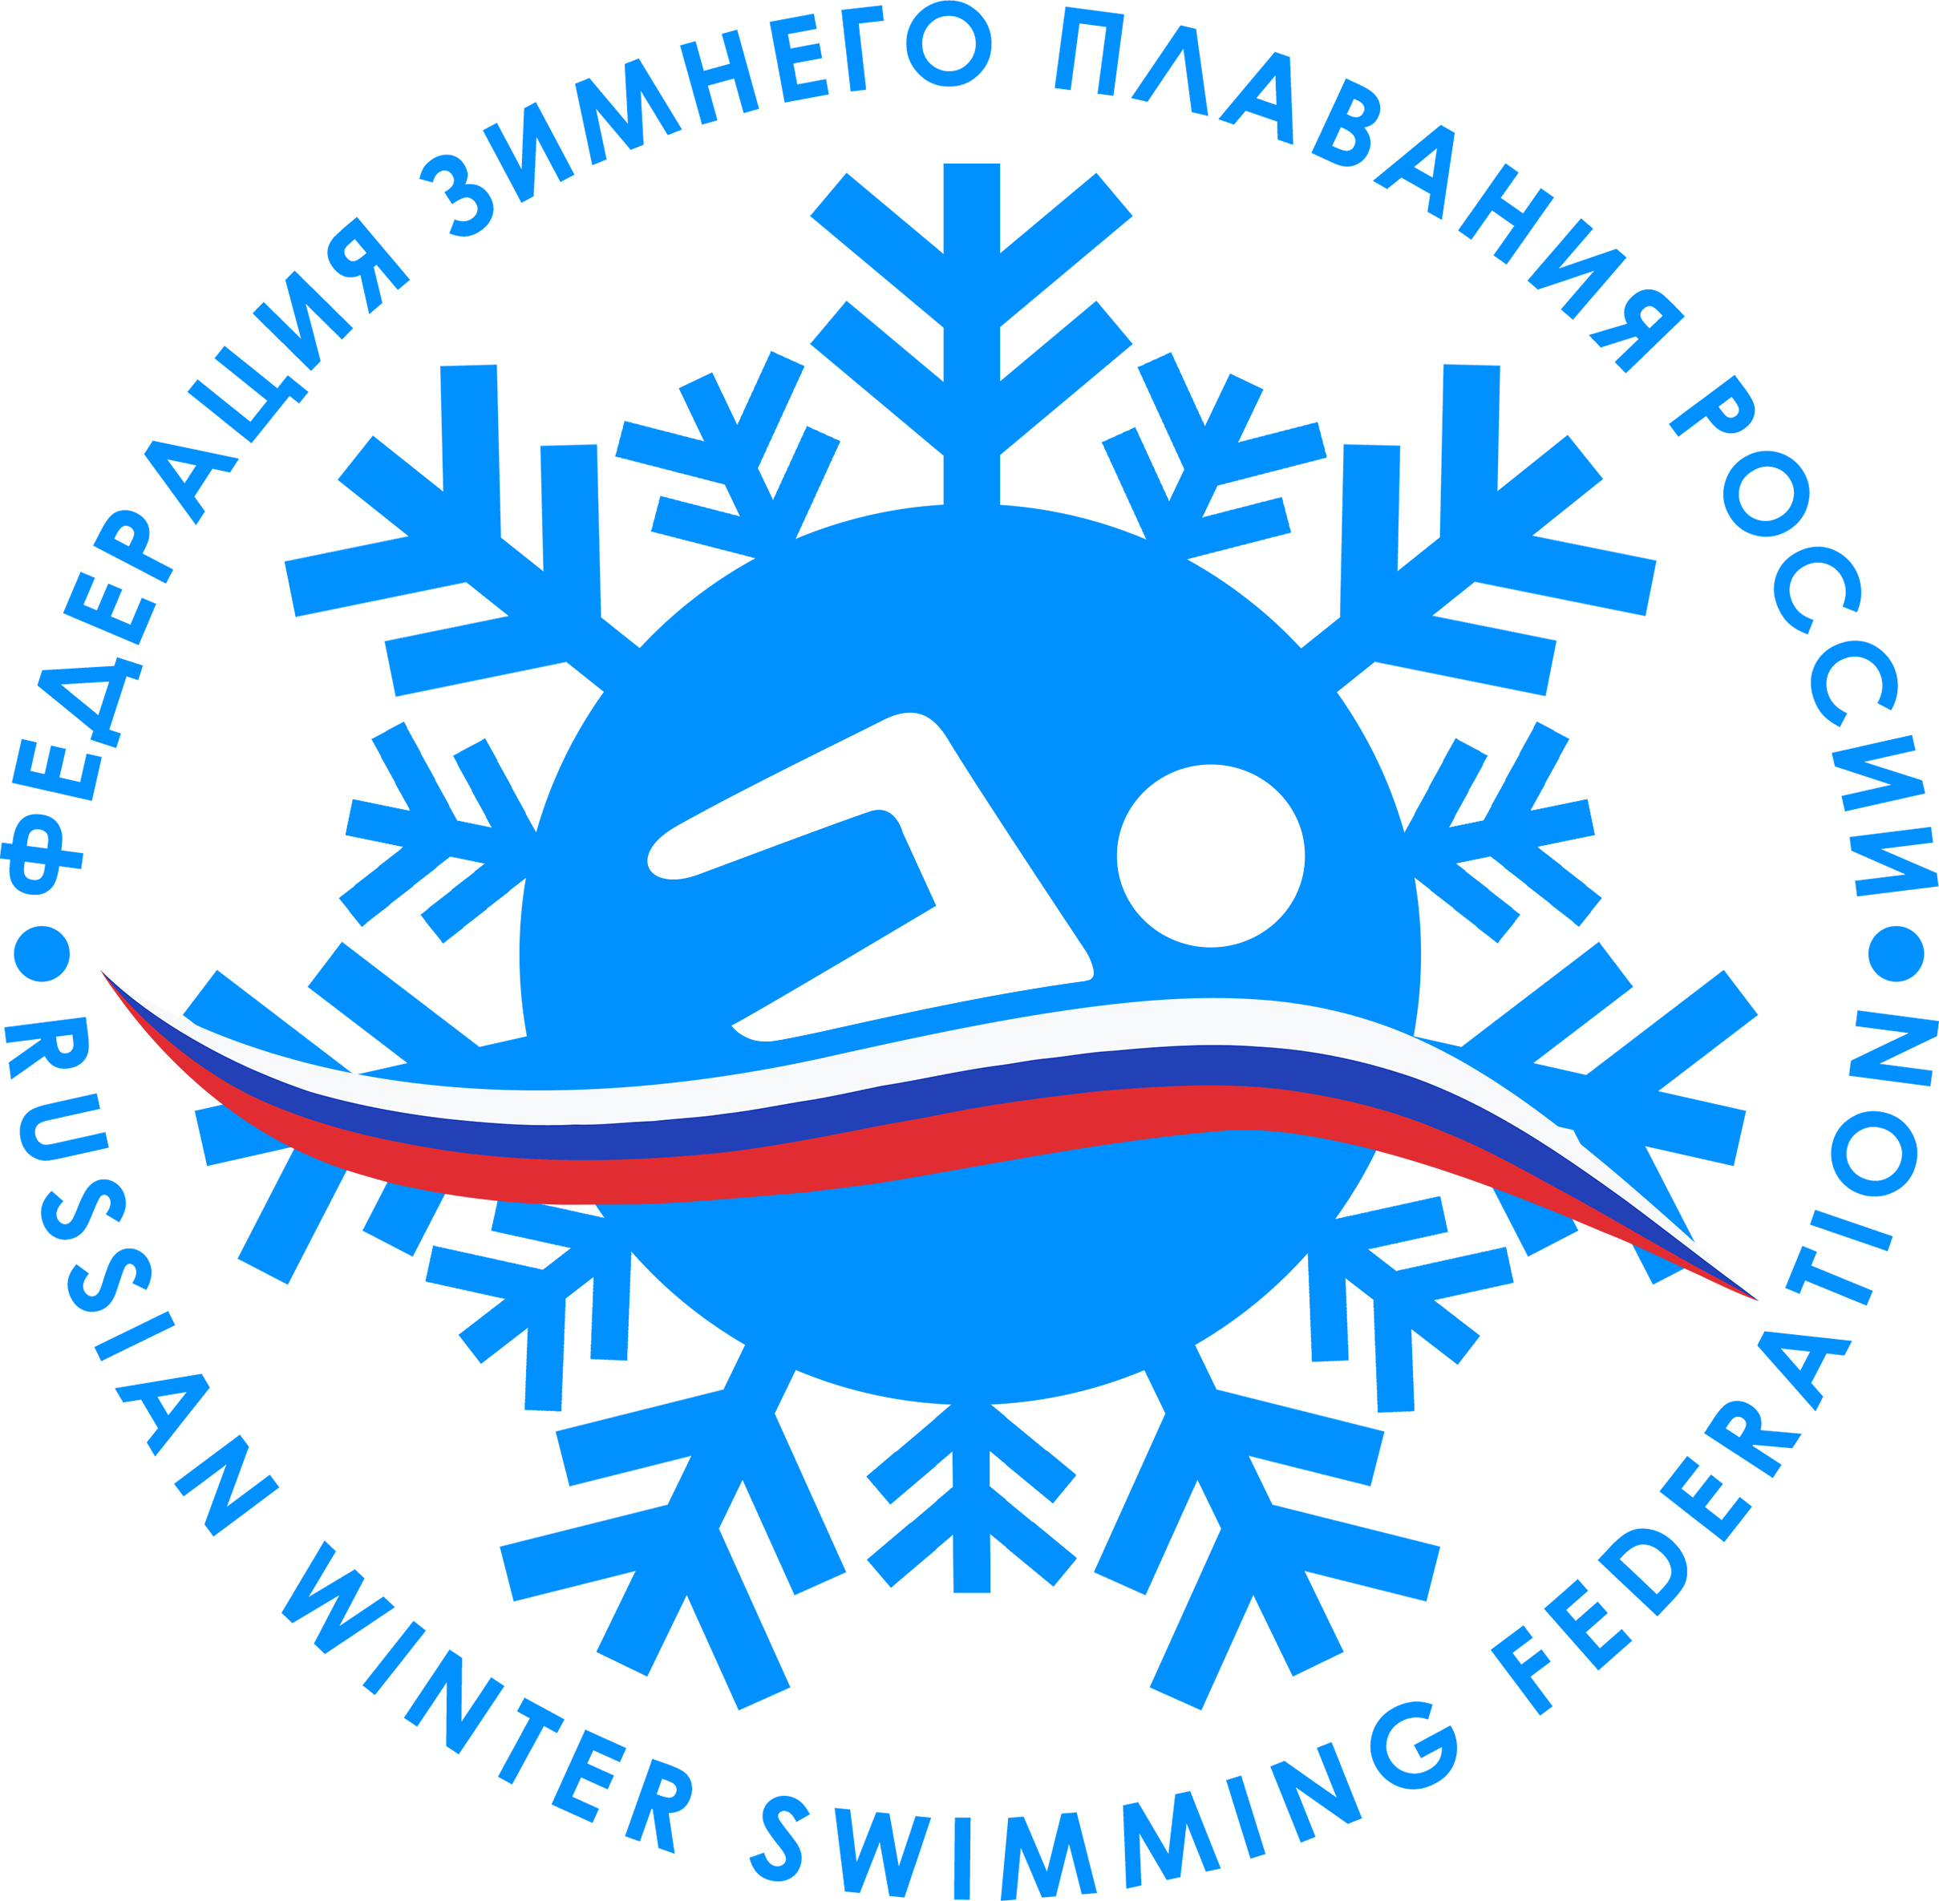


ЗАЯВЛЕНИЕ / РАСПИСКА
о проведении открытого Всероссийского фестиваля по зимнему плаванию
ПЕРВОГО КОМАНДНОГО КУБКА РОССИИ
Город УФА 7-10 февраля 2019г

Настоящей РАСПИСКОЙ,
Я, участник указанных соревнований, _______________________________________________________________(Ф.И.О.)
Дата рождения: ____.____.______(день/месяц/год), паспорт___________________________________________________
__________________________________________________________________________(серия, номер, кем и когда выдан)
Зарегистрирован(а)__________________________________________________(адрес регистрации/прописки/проживания)
(далее «Участник»), подтверждаю, что с правилами проведения соревнований ознакомлен(а), полностью их понимаю и признаю. Обязуюсь строго выполнять все требования Положений соревнований, организатора и судейской коллегии, соблюдать все меры безопасности во время участия в соревнованиях. Подтверждаю, что осознаю возможные неблагоприятные последствия, которые могут наступить для меня вследствие акватермического (холодового) воздействия при нахождении в холодной воде (независимо от продолжительности выбранной дистанции и количества таких дистанций).
Я, как Участник соревнований, подтверждаю, что в случае наступления любых неблагоприятных последствий, вследствие нахождения в воде, ЛИЧНО и в полном объеме НЕСУ ОТВЕСТВЕННОСТЬ за такие последствия и исключаю возможные претензии к любым третьим лицам (в том числе к Организатору соревнований) за их наступление.
Номер моего мобильного телефона: +7______________________________________________________________________
Ф.И.О. ближайшего родственника___________________________________ и номер телефона +7_____________________
Расшифровка подписи (Ф.И.О.)___________________________________подпись______________(дата)____.____20___

ТАБЛИЦА ДИСТАНЦИЙ:
Дистанции | Отметить | Результат в сезоне (по отмеченным дистанциям)
25м баттерфляй
25м вольный стиль
50м брасс
50м вольный стиль
100м брасс
100м вольный стиль
200м
эстафета

